### 2025年下半年常州市建设行业专业技术人员

### 中级职称专业科目继续教育报名缴费操作手册

1. **扫描对应日期的二维码，查看相关报名信息：**



**9月19日 周五**  **9月20日 周六**

**二、点击下方“报名”：**

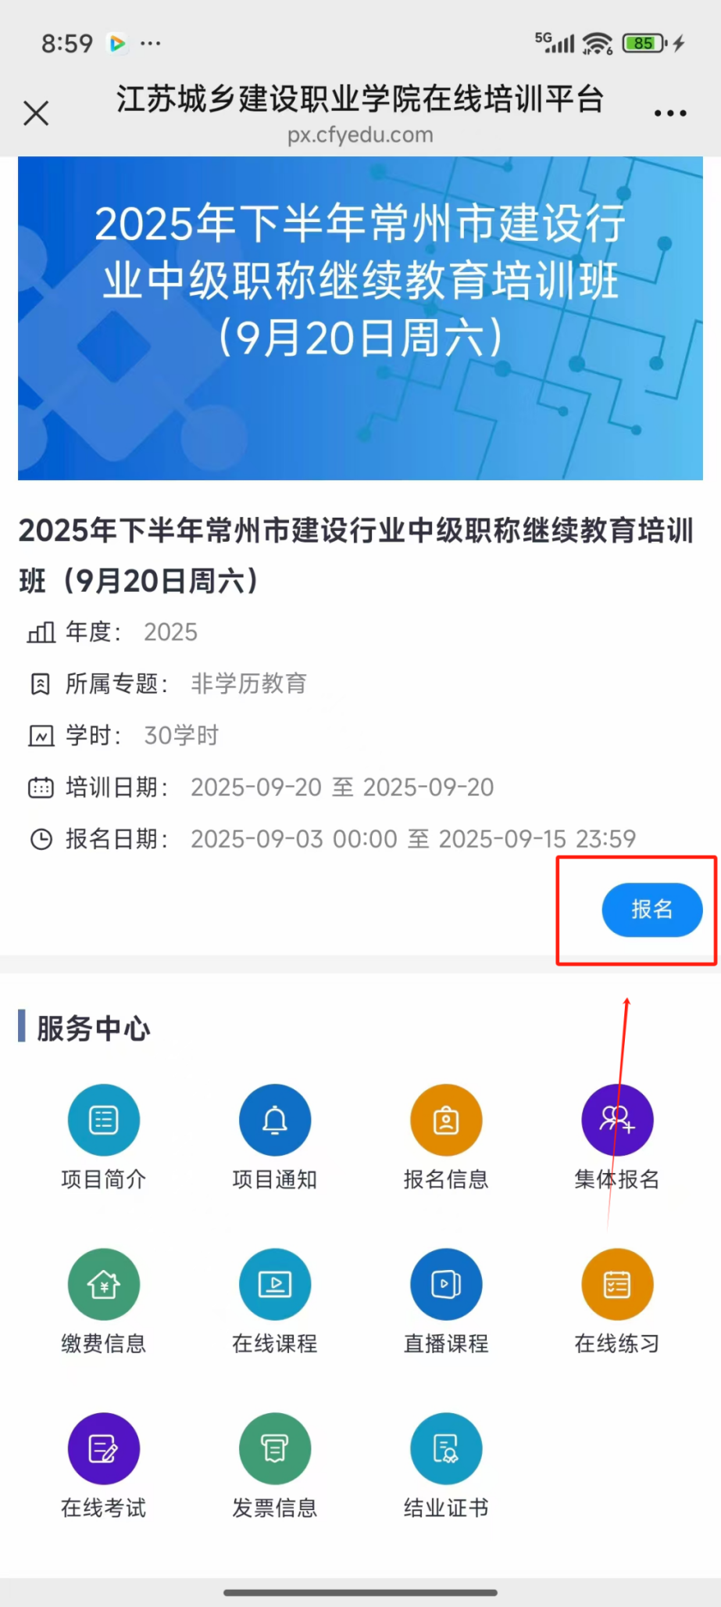

1. **填写本人基本信息，手机号一定填写本人正确号码，以便后续能准确接受培训通知和相关信息。**

**确认信息无误，点击下方“提交”按钮。也可以点击下方“集体报名”，为多人统一报名，统一缴费。**

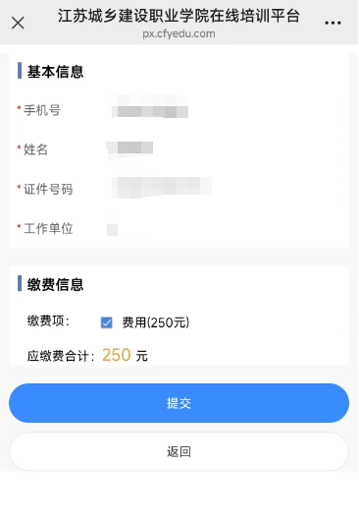

1. **点击下方“支付”按钮后跳出“报名成功”对话框；**

****五、**进入主页后：可以在服务中心中查询相关信息；**